Őrségi barangolás Nagyatádról

A Hotel Solar szeretettel ajánlja Önöknek ezt a kellemes programot egy 3 éjszakás üdülés keretén belül

Tartsanak velünk és kóstoljanak bele Nagyatádba és az Őrségbe!

Időpont: 2025.06.16-19.

3 éjszaka svédasztalos félpanziós ellátással és az őrségi kirándulással, egy ajándék fürdőbelépővel légkondicionált szobában:
83.900 Ft/fő+ IFA + belépők
SZAKSZERVEZETI TAGOKNAK: 77.700 Ft/fő + IFA + belépő

Hosszabbítási lehetőség félpanziós ellátással: 20.600 Ft/fő 18.500 Ft/fő + IFA
Idegenforgalmi adó 18 éves kor fölött fizetendő: 400 Ft/ fő/éj

A fenti árak az alábbi szolgáltatásokat tartalmazzák belépők nélkül:
- egész napos autóbuszos kirándulás az Őrségben idegenvezetővel
- Velemérben egy rövid séta után a dombon található középkori Szentháromság templomot tekintjük meg, amely varázslatos fényjátékáról híres.
- ezt követően egy fazekasműhelyt látogatunk meg Őriszentpéteren, itt bepillanthatunk a kerámiakészítés rejtelmeibe
- tovább utazás Szalafő-Pityerszerre, ahol a Skanzenben Őrségi Népi Műemlék Együttes látható. (Belépő: 800 – 1200 Ft/fő)
- a programot tökmagolaj sajtolás bemutató és házi rétes kóstolás zárja.

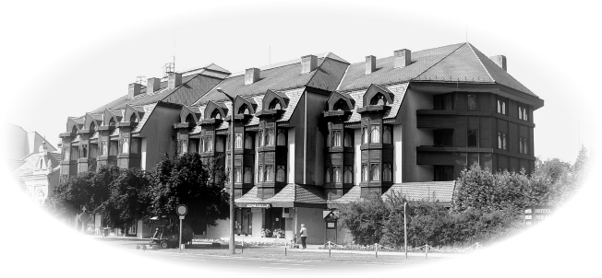
Hotel Solar Nagyatád
7500 Nagyatád, Széchenyi tér 28.
Tel.: 82/504-135, 30/500-3135, 30/448-0050
marketing@hotelsolar.eu

